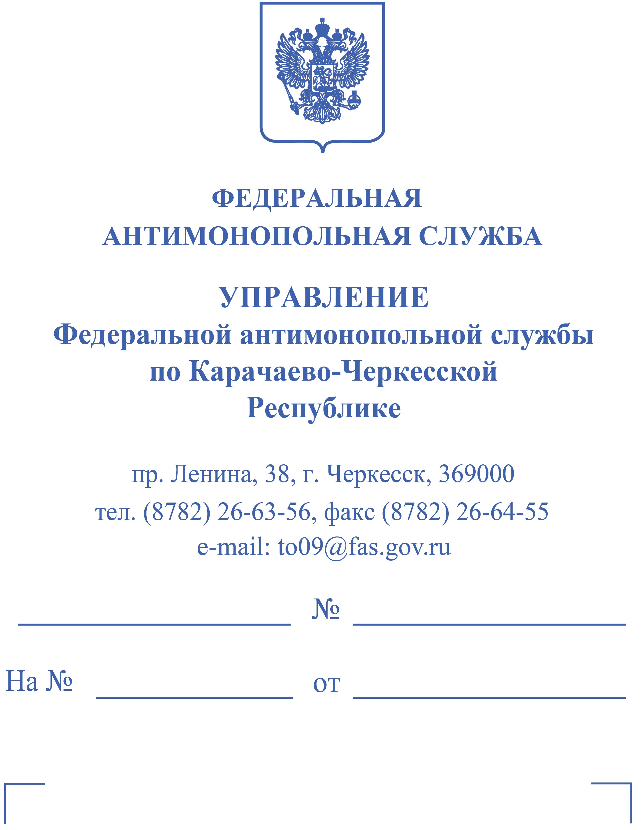

Филиал ПАО «Россети Северный Кавказ»-«Карачаево-Черкесскэнерго»

Решение

369010, КЧР, г. Черкесск, ул. О. Касаева, дом 3
ООО «Независимая КДЛ»
355031, Ставропольский край, г. Ставрополь, пр. Черняховского, д. 2, литер В, В1, пом. 3, 4, 5, 6; 6, 7, 9, 10

РЕШЕНИЕ
по делу №009/06/223-7/2023

22.08.2023 г. Черкесск

Комиссия Карачаево-Черкесского УФАС России по контролю в сфере товаров, работ, услуг отдельными видами юридических лиц (далее – Комиссия Управления) в составе:
- Шебзухова Азамата Адамеевича – начальника отдела контроля закупок Управления, ведущего заседание комиссии;
Членов комиссии:
- Немчиновой Жанны Петровны – заместителя начальника отдела контроля закупок Управления;
- Шаовой Елены Юрьевны – специалиста-эксперта отдела контроля закупок Управления,
при участии представителя Филиала ПАО «Россети Северный Кавказ»-Карачаево-Черкесскэнерго» Борлаковой Розы Наурбиевны, действующей на основании доверенности от 01.01.2023 №97,
представители ООО «Независимая КДЛ» на заседание Комиссии Управления не явились, о дате, времени и месте рассмотрения жалобы посредством системы видео-конференц-связи уведомлены надлежащим образом,
рассмотрев посредством системы видео-конференц-связи жалобу ООО «Независимая КДЛ» от 02.08.2023 № б/н на действия (бездействие) Филиала ПАО
«Россети Северный Кавказ»-Карачаево-Черкесскэнерго» при проведении запроса предложений в электронной форме на право заключения договора на оказание услуг по проведению периодического медицинского осмотра филиала ПАО Россети Северный Кавказ» - Карачаево-Черкесскэнерго» (извещение № 32312545735, размещенное на сайте https://zakupki.gov.ru) в соответствии со ст. 18.1 Федерального закона от 26.07.2006 № 135-ФЗ «О защите конкуренции» (далее - Закон о защите конкуренции),

УСТАНОВИЛА:

В Карачаево-Черкесское УФАС России поступила жалоба ООО «Независимая КДЛ (далее — Заявитель) от от 02.08.2023 № б/н на действия (бездействие) комиссии заказчика - Филиала ПАО «Россети Северный Кавказ»-Карачаево-Черкесскэнерго» (далее — Комиссия Заказчика) при проведении запроса предложений в электронной форме на право заключения договора на оказание услуг по проведению периодического медицинского осмотра филиала ПАО Россети Северный Кавказ» - Карачаево-Черкесскэнерго (извещение № 32312545735, размещенное на сайте https://zakupki.gov.ru) (далее - Запрос предложений, Жалоба).
Федеральный закон от 18.07.2011 № 223-ФЗ «О закупках товаров, работ, услуг отдельными видами юридических лиц» (далее - Закон о закупках) устанавливает общие принципы закупки товаров, работ, услуг и основные требования к закупке товаров, работ, услуг юридическими лицами, указанными в ч. 2 ст. 1 Закона о закупках.
При этом в соответствии с ч. 17 ст. 18.1 Закона о защите конкуренции при рассмотрении жалобы по существу комиссия антимонопольного органа рассматривает обжалуемые акты и (или) действия (бездействие) организатора торгов, оператора электронной площадки, конкурсной или аукционной комиссии, уполномоченного органа и (или) организации, осуществляющей эксплуатацию сетей.
В силу положений ч. 1 ст. 2 Закона о закупках при закупке товаров, работ, услуг заказчики руководствуются Конституцией Российской Федерации, Гражданским кодексом Российской Федерации, Законом о закупках, другими федеральными законами, а также принятыми в соответствии с ними и утвержденными с учетом положений ч. 3 ст. 2 Закона о закупках правовыми актами, регламентирующими правила закупки.
Закупочная деятельность Заказчика регламентируется положением Единого стандарта закупок Публичного акционерного общества «Федеральная сетевая компания — Россети», утвержденным протоколом Совета директоров Публичного акционерного общества «Федеральная сетевая компания — Россети» (далее — ПАО «Россети» от 30.12.2022 № 604/6 (присоединение к Единому стандарту закупок ПАО «Россети» - протокол Совета директоров ПАО «Россиети Северный Кавказ» от 06.02.2023 №524) (далее - Положение о закупке).
В соответствии с ч. 5 ст. 4 Закона о закупках при осуществлении закупки в единой информационной системе, на официальном сайте, за исключением случаев, предусмотренных Законом о закупках, размещаются извещение об осуществлении конкурентной закупки, документация о конкурентной закупке, проект договора, являющийся неотъемлемой частью извещения об осуществлении конкурентной закупки и документации о конкурентной закупке, изменения, внесенные в такие извещение и документацию, разъяснения такой документации, протоколы, составляемые при осуществлении закупки, итоговый протокол, иная дополнительная информация, предусмотренная в соответствии с ч. 6 ст. 4 Закона о закупках.
В соответствии с извещением о проведении Запроса предложений (далее - Извещение), протоколами, составленными при определении поставщика (подрядчика, исполнителя):
1. Извещение размещено на сайте - 26.07.2023;
2. Начальная (максимальная) цена договора - 1 916 606,50 руб.;
3. Дата и время окончания подачи заявок (по местному времени) - 12.07.2023 в 11:00ч.;
4. Дата подведения итогов - 28.07.2023;
5. В соответствии с протоколом от подведения итогов процедуры от 28.07.2023 № 32312545735, запрос предложений в электронной форме № 32312545735 признан не состоявшимся.
В соответствии с ч. 14 ст. 18.1 Закона о защите конкуренции антимонопольный орган обязан рассмотреть жалобу по существу в течение семи рабочих дней со дня поступления жалобы, за исключением случая, предусмотренного ч. 14.1 ст. 18.1 Закона о защите конкуренции.
Согласно ч. 14.1 ст. 18.1 Закона о защите конкуренции, если при рассмотрении жалобы комиссии антимонопольного органа необходимо получение дополнительной информации, срок принятия решения может быть продлен однократно на срок, установленный ч. 14 ст. 18.1 Закона о защите конкуренции.
В ходе заседания 11.08.2023 Комиссией Управления на основании ч. 14.1 статьи 18.1 Закона о защите конкуренции с целью изучения представленных материалов срок рассмотрения Жалобы продлен до 22.08.2023.
Частью 10 ст. 3 Закона о закупках предусмотрен ряд случаев, позволяющих участникам закупок обжаловать в антимонопольный орган в порядке, установленном ст. 18.1 Закона о защите конкуренции, действия (бездействие) заказчика при закупках товаров, работ, услуг, в том числе осуществление заказчиком закупки с нарушением требований Закона о закупках и (или) порядка подготовки и (или) осуществления закупки, содержащегося в утвержденном и размещенном в единой информационной системе положении о закупке такого заказчика.
Из Жалобы следует, что при проведении запроса предложений нарушены права и законные интересы Заявителя, поскольку Комиссией Заказчика, неправомерно принято решение об отказе Заявителю в допуске к участию в закупке.
Представитель Заказчика с доводом Жалобы не согласился и сообщил, что при проведении запроса предложений Заказчик, действовали в соответствии с требованиями законодательства Российской Федерации, Положением о закупке и Документации.
Комиссией Управления установлено, что жалоба Заявителя содержит основания, предусмотренные ч. 10 ст. 3 Закона о закупках, следовательно, подлежит рассмотрению в порядке ст. 18.1 Закона о защите конкуренции.
Рассмотрев представленные материалы, выслушав пояснения представителей Заказчика, Комиссия Управления установила следующее.
В соответствии с п. 2 и 3 ч. 1 ст. 3 Закона о закупках при закупке товаров, работ, услуг заказчики руководствуются установленными в Законе о закупках принципами, в том числе принципами равноправия, справедливости, отсутствия дискриминации и необоснованных ограничений конкуренции по отношению к участникам закупки, а также целевого и экономически эффективного расходования денежных средств на приобретение товаров, работ, услуг (с учетом при необходимости стоимости жизненного цикла закупаемой продукции) и реализации мер, направленных на сокращение издержек заказчика.
В силу ч. 6 ст. 3 Закона о закупках не допускается предъявлять к участникам закупки, к закупаемым товарам, работам, услугам, а также к условиям исполнения договора требования и осуществлять оценку и сопоставление заявок на участие в закупке по критериям и в порядке, которые не указаны в документации о закупке. Требования, предъявляемые к участникам закупки, к закупаемым товарам, работам, услугам, а также к условиям исполнения договора, критерии и порядок оценки и сопоставления заявок на участие в закупке, установленные заказчиком, применяются в равной степени ко всем участникам закупки, к предлагаемым ими товарам, работам, услугам, к условиям исполнения договора.
Пунктом 2 ч. 10 ст. 4 Закона о закупках установлено, что в документации о конкурентной закупке должны быть указаны требования к содержанию, форме, оформлению и составу заявки на участие в закупке.
Согласно пункту 3.4.1. Документации, заявка участника на участие в закупке должна содержать сведения и документы, указанные в пунктах 10.12.14 части II «ИНФОРМАЦИОННАЯ КАРТА ЗАКУПКИ».
Пунктом 3.4.2. Документации также предусмотрено, что в случае неполного представления документов, перечисленных в пунктах 10.12.14 части II «ИНФОРМАЦИОННАЯ КАРТА ЗАКУПКИ». Закупочная комиссия отклоняет заявку, поданную на участие в закупке.
Согласно протоколу Подведения итогов процедуры от 28.07.2023 № 32312545735 заявка Заявителя отклонена по следующим основаниям: Не соответствует п.п. 4 «а» приложения № 2 к части II «ИНФОРМАЦИОННАЯ КАРТА ЗАКУПКИ».
Подпунктом а) п. 4 Приложения № 2 к части II «ИНФОРМАЦИОННАЯ КАРТА ЗАКУПКИ» «Документы, подтверждающие квалификацию участника» установлено, справка о кадровых ресурсах, планируемых к привлечению для выполнения договора по форме и в соответствии с инструкциями, приведенными в настоящей документации о закупке (части III «ОБРАЗЫ ФОРМА ДЛЯ ЗАПОЛНЕНИЯ УЧАСТНИКАМИ ЗАКУПКИ» Форма 14) приложениями копий дипломов, сертификатов, и т.п.).
Пунктом 2.4 «Технического задания» установлено следующее, «….Соответствие данном требованию подтверждается представлением Справки о кадровых ресурсах с приложением копий дипломов, сертификатов, и т.п.».
Представитель заказчика на заседании Комиссии, а также в своих письменных пояснениях пояснил, что участник закупочной процедуры (Заявитель), в нарушение п. 2.4 Технического задания и пп. «а» п. 4 приложения № 2 к части II «ИНФОРМАЦИОННАЯ КАРТА ЗАКУПКИ» Документации о закупке не представил в составе заявки копию диплома Алехиной А.В., которая, согласно представленной справке о кадровых ресурсах, привлекается для исполнения договора.
Комиссия Управления, изучив представленные материалы, заявку Заявителя и пояснения представителя Заказчика, приходит к выводу, что заявка заявителя (представленные в составе заявки документы и сведения) не соответствует требованиям Документации в части наличия копии диплома специалиста привлекаемого для исполнения вышеуказанного договора, в связи с чем действия Заказчика, Комиссии Заказчика, принявших решения об отказе в допуске Заявителю, не противоречат требованиям Документации, Положения о закупке и Закона о закупках.
Подав заявку на участие в запросе предложений, Заявитель подтвердил факт своей осведомленности со всеми условиями Документации и свое согласие на участие в торгах на предложенных Заказчиком условиях и последующее заключение договора на этих же условиях.
Вместе с тем представитель Заявителя на заседании Комиссии Управления не представил доказательств, подтверждающих обоснованность довода жалобы, в связи с чем довод жалобы не нашел своего подтверждения.
Руководствуясь ч. 20 ст. 18.1 Федерального закона от 26.07.2006г. №135-Ф3 «О защите конкуренции», Комиссия Управления,

РЕШИЛА:

Признать жалобу общества с ограниченной ответственностью «Независимая КДЛ» необоснованной.

Настоящее решение может быть обжаловано в суде, арбитражном суде в течение трех месяцев со дня его принятия.

Ведущий заседание комиссии: |  | А.А. Шебзухов
Члены комиссии:
 | Подпись | ФИО
 | Подпись | ФИО

